CADENA DE ALGEBRA: JUEGO “QUIÉN TIENE...? YO TENGO …”

Curso/s: 1º ESO |  | UD10: álgebra
Objetivos didácticos | Plantear la traducción al lenguaje algebraico de relaciones entre variables
Criterios de Evaluación | 7.Utilizar el lenguaje algebraico para simbolizar y resolver problemas mediante el planteamiento de ecuaciones de primer grado, aplicando para su resolución métodos algebraicos o gráficos y contrastando los resultados obtenidos.
Competencias Clave | CCL, CMCT, CAA.
Proyección pedagógica | □ Asimilación y refuerzo |  | Consolidación | □ Ampliación
Nº de jugadores | Individual o parejas |  | □ GM (3-6) | □ GG (>6)
Tiempo aproximado por partida | □ < 10 min |  | 10-30 min | □ > 30 min

CADENA DE ALGEBRA: JUEGO “QUIÉN TIENE...? YO TENGO …”
Para el alumno

Reglas del juego
Se trata de un juego para toda la clase. Se reparte una tarjeta por cada alumno o pareja. Empieza cualquier alumno leyendo la pregunta de su tarjeta. Por ejemplo, empieza el alumno con la tarjeta:
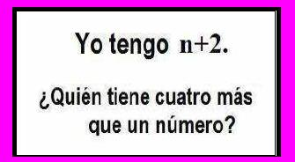
y pregunta: “¿QUIEN TIENE cuatro más que un número?”
Todos los alumnos miran sus tarjetas y contesta el alumno que posee la tarjeta con la solución:
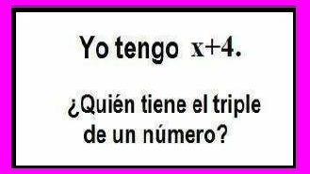
Ese alumno lee a su vez la pregunta de su tarjeta y contesta el que tiene esta tarjeta:
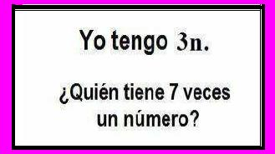
Siguiendo la cadena de la misma forma, hasta que se cierre la cadena cuando todos los alumnos han contestado.

CADENA DE ALGEBRA: JUEGO “QUIÉN TIENE...? YO TENGO …”
Para el profesor

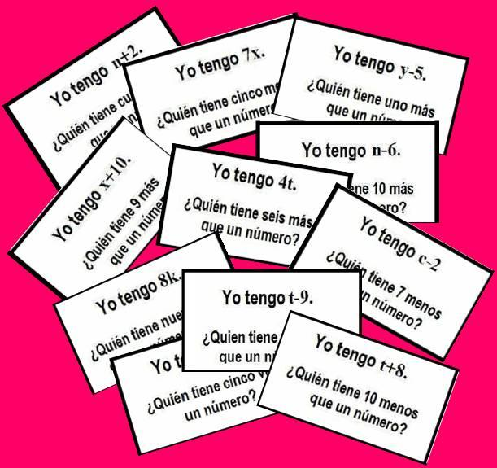

Observaciones: La CADENA DE ALGEBRA (Nivel I) es un juego del tipo "Quién tiene?..Yo tengo..." que está pensada para que nuestros estudiantes practiquen el paso fundamental del lenguaje natural al lenguaje algebraico. Para eso los alumnos deben relacionar una frase en castellano que expresa una relación que cumple un número.
Para que nuestros estudiantes comprendan que en el álgebra se puede designar las incógnitas no sólo por x o por y, sino por cualquier letra, se ha recurrido a expresar las relaciones expresadas por las frases utilizando todas las posibles letras de nuestro alfabeto.
Se ha elaborado una cadena con 30 tarjetas. Las tarjetas están en orden y llevan al mismo tiempo una expresión algebraica que empieza con "TENGO..." y una pregunta que empieza por ¿QUIÉN TIENE....? Se recomienda hacer las tarjetas en cartulina plastificada para su mejor conservación.
Las expresiones que presentamos están a modo de ejemplo, y se pueden sustituir por otras que tengan formas más o menos complicadas según el grupo de clase. Es importante que el nivel de las preguntas sea el adecuado para permitir unas contestaciones ágiles y correctas de los alumnos con el fin de que la cadena se recorra rápidamente.
La cadena se cierra, es decir cada pregunta de una tarjeta, tiene una respuesta y sólo una que aparece en otra tarjeta.

Objetivos: Plantear la traducción al lenguaje algebraico de relaciones entre variables.

Nivel: En general 1º y 2º de la E.S.O.

Material Necesario: 30 tarjetas. Tiene que haber una por cada participante o pareja de participantes.

Reglas de Juego: Se trata de un juego para toda la clase.
Se reparte una tarjeta por alumno o pareja.
Empieza cualquier alumno leyendo la pregunta de su tarjeta.

Por ejemplo, empieza el alumno con la tarjeta:

Pregunta: “¿QUIEN TIENE cuatro más que un número?”
Todos los alumnos miran sus tarjetas y contesta el alumno que posee la tarjeta con la solución:

Ese alumno lee a su vez la pregunta de su tarjeta y contesta el que tiene esta tarjeta:

Siguiendo la cadena de la misma forma, hasta que se cierre la cadena cuando todos los alumnos han contestado.
Cuando se corta la cadena de preguntas y respuestas, por estar algún alumno despistado, se vuelve a leer la pregunta y si hace falta con la ayuda de todos, se reanuda el juego. Una forma de ayudar a que el juego se desarrolle con rapidez, es que el profesor vaya apuntando en la pizarra las preguntas y las respuestas correspondientes.

30 Tarjetas de la Cadena

